“两学一做”学习教育简报
第72期
佛山市顺德区人民检察院机关委员会编 2017年1月15日

一、我院大良检察室联同伦教街道纪委在村居开展廉政谈话谈心活动
为加强基层党风廉政建设，着力解决基层监督方法简单缺位乏力的问题，打造“廉洁村居”，结合当前反腐倡廉的新形势，2016年12月1日至12月29日，大良检察室联合伦教街道纪委对伦教街道办事处10个村（社区）进行了廉政谈话、谈心活动。通过对村（社区）两委廉政谈话和与各村（社区）企业、群众代表谈心，达到了了解情况、发现问题、纠正偏差、宣传法律的目的。本次活动，我室派发各类宣传单张、基层干部预防职务犯罪宣传手册、检察机关依法服务保障民营经济发展宣传手册近200余册，深受广大基层干部、企业和群众好评。

二、北滘检察室应邀请前往龙江镇南坑村、沙富村开展法律讲座
2016年12月20日，我院北滘检察室聂成文主任检察官应邀请前往龙江镇南坑村、沙富村开展法律讲座，该村委会两委成员、社区治安联防队员等部门工作人员参加。在讲课中，聂成文主任检察官结合村居工作，从职务犯罪的定义、村居工作中职务犯罪的特点、职务犯罪的危害、如何避免职务犯罪发生等方面，对村居干部职务犯罪和相关法律法规进行了深入浅出、通俗易懂的讲解。通过此次法制课，村居干部们反响十分强烈，大家纷纷表示要恪守清廉底线，远离职务犯罪，为维护村居社会稳定、经济发展做出更大的贡献。
三、我院反贪渎局为碧桂园物业公司开展廉政教育讲座
2017年1月10日，我院反贪渎局吴绪珍副局长带队前往广东碧桂园物业服务股份有限公司（以下简称碧桂园物业）开展“清风正气”为主题的廉政讲座，佛山市人民检察院预防科潘媚科长也参与了本次讲座。现场首先由吴绪珍副局长代表我院授予碧桂园物业“检企直联单位”牌匾，与碧桂园物业携手共建清风正气的企业氛围，市院潘媚科长代表佛山市人民检察院赠予碧桂园物业员工普法书籍，同时简要介绍了检察院的组织架构、职责范围等。随后我院反贪渎局干警黄荣波为碧桂园物业的员工们上了一堂廉政专题讲座，通过系统介绍企业职务犯罪方面的法律知识，并结合顺德区查办的典型案例，深入分析了企业职务犯罪案发原因及预防腐败的有效途径，警示员工要遵纪守法，严于律己。本场讲座得到了碧桂园物业员工的一致好评。

四、我院大良检察室在容桂花溪公园开展法制宣传活动
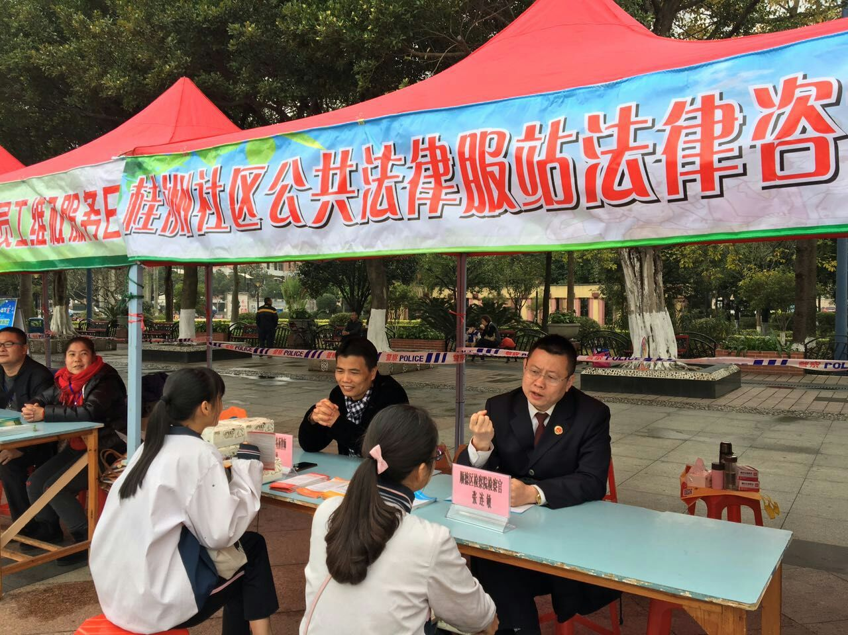
大良检察室围绕“两学一做”， 结合“三官一师”活动。2017年1月14日（周六）上午，派员到容桂街道桂洲居委会，参加了在容桂花溪公园举行的法制宣传活动，为群众就涉法涉诉问题进行释法答疑。并派发各类宣传单张、检察机关依法服务保障民营经济发展、基层干部预防职务犯罪宣传手册近80余册。

编辑：张 琼
报：区“两学一做”学习教育协调小组办公室
发：本院外网之《检察情况反映》、本院全体同志（本院局域网发送）
佛山市顺德区人民检察院机关委员会 2017年1月15日印
签发：杨 军 校对：曹志军 拟稿：张 琼

